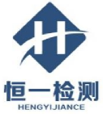
HYJC2017111172
建设项目竣工
环境保护验收监测表
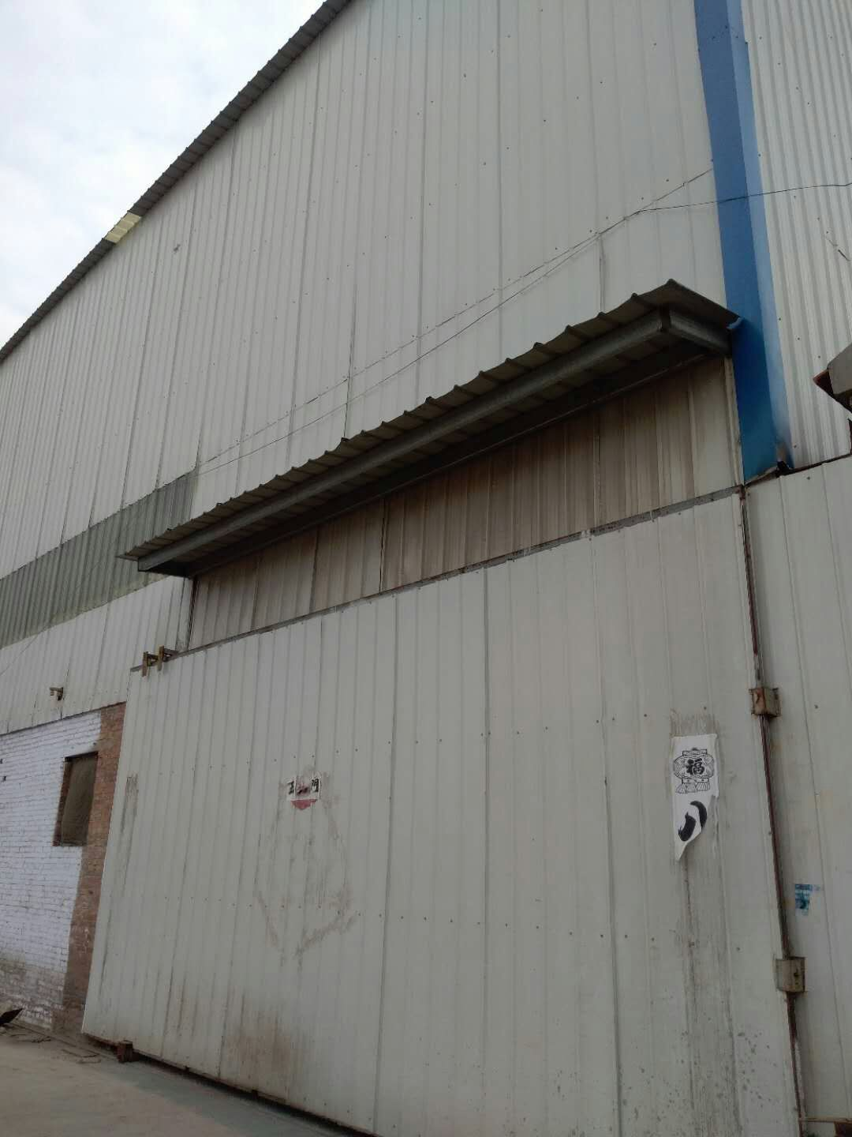

项目名称：年加工机械、汽车配件毛坯1000吨项目
委托单位：聊城市开发区西田冲压件厂

河北恒一检测科技有限公司
2018年7月

目录
表1项目简介及验收监测依据 1
表2项目概况 3
表3主要污染源、污染物处理及排放情况 9
表4工况监测 11
表5验收监测内容 12
表6环境管理调查结果 15
表7结论与建议 18

附件：1、验收监测委托函
2、建设项目工程竣工环境保护“三同时”验收登记表
3、聊城市环境保护局经济技术开发区分局关于《聊城市开发区西田冲压件厂年加工机械、汽车配件毛坯1000吨项目》的审批意见（聊开环报告表[2017]284号），2017.9.8；
4、聊城市开发区西田冲压件厂环境管理制度
5、生产负荷证明
6、污水处理协议
7、垃圾处理协议
8、固体废物外售协议
9、聊城市环境保护局经济技术开发区分局关于对聊城市开发区西田冲压件厂的行政处罚票据

表1项目简介及验收监测依据
建设项目名称 | 年加工机械、汽车配件毛坯1000吨项目
建设单位名称 | 聊城市开发区西田冲压件厂
项目位置 | 聊城市开发区蒋官屯屯街道办事处后屯工业园
建设项目性质 | 新建 √ 扩建 技改 迁建
环评时间 | 2017年8月 | 投入试生产  时间 | ——
现场监测时间 | 2017.10.01-2017.10.02 | 占地面积 | 1000平方米
环评报告表  审批部门 | 聊城市环境保护局经济技术开发区分局 | 环评报告表  编制单位 | 江苏绿源工程设计研究有限公司
实际总投资 | 12万元 | 环保投资 | 1万元 | 比例 | 8.3%
验收监测依据 | 1、《建设项目竣工环境保护验收技术指南 污染影响类》（生态环境部公告 2018年 第9号）；  2、国务院令（2017）年第682号《国务院关于修改〈建设项目环境保护管理条例〉的决定》（2017.10）；  3、《建设项目竣工环境保护验收暂行办法》（国环规环评【2017】4号）；  4、江苏绿源工程设计研究有限公司编制的《聊城市开发区西田冲压件厂年加工机械、汽车配件毛坯1000吨项目环境影响报告表》2017.09；  5、聊城市环境保护局经济技术开发区分局关于《聊城市开发区西田冲压件厂年加工机械、汽车配件毛坯1000吨项目》的审批意见（聊开环报告表[2017]284号），2017.9.8；  6、聊城市开发区西田冲压件厂验收监测委托函；  7、《聊城市开发区西田冲压件厂年加工机械、汽车配件毛坯1000吨项目竣工环境保护验收监测方案》；  8、实际建设情况。
验收监测标准  标号、级别 | 1、噪声执行《工业企业厂界环境噪声排放标准》（GB12348-2008）表1中的2类标准。  2、一般固废执行《一般工业固体废物贮存、处置场污染控制标准》（GB18599-2001）及其修改单。

表2项目概况
1、前言：
聊城市开发区西田冲压件厂位于聊城市开发区蒋官屯屯街道办事处后屯工业园，项目所处位置优越，交通便利，地理位置坐标为东经116º05′28″，北纬36º27′46″。项目总投资12万元，建设年加工机械、汽车配件毛坯1000吨项目，项目占地面积1000平方米，包括：生产车间1000平方米、原料堆区60平方米、办公室120平方米。项目原料所用原料为废钢板、中板、开平板，工艺较简单，将原料(汽车配件毛坯) 购入厂内，把不规整的汽车配件，毛坯用冲床进行冲压后进行冲孔，成型的冲压件入库待售。
2、项目进度：
聊城市开发区西田冲压件厂年加工机械、汽车配件毛坯1000吨项目已于2009年9月建成投产，属于未批先建项目，已经结束处罚。聊城市开发区西田冲压件厂于2017年8月委托江苏绿源工程设计研究有限公司编制完成了《聊城市开发区西田冲压件厂年加工机械、汽车配件毛坯1000吨项目环境影响报告表》，2017年9月8日聊城市环境保护局经济技术开发区分局聊开环报告表[2017]284号文对该项目进行了批复。
2017年10月份公司委托河北恒一检测科技有限公司进行该项目的环保验收监测工作，接收委托后我中心组织有关技术人员进行现场踏勘、收集资料，依据国家有关法规文件和项目环保验收监测技术规范制定了该项目环保验收监测方案，并于2017年10月01日-02日进行了现场监测，对现场调查情况和检测数据进行了分析和论证，在此基础上编制了本项目环境保护验收监测报告表，为环境保护行政主管部门提供建设项目竣工环境保护验收及验收后的日常监督管理的技术依据。
3、工程概况：
本次验收为聊城市开发区西田冲压件厂年加工机械、汽车配件毛坯1000吨项目，项目建设地点位于聊城市开发区蒋官屯屯街道办事处后屯工业园，项目总建筑面积1180m²，其中生产车间1000m²、原料堆区60m²、办公室120m²，项目主要构筑物一览表2-1。
购置了冲床等加工设备。主要生产设备见表2-2。
表2-1 项目总体工程组成内容一览表
序号 | 项目名称 | 建筑面积
1 | 生产车间 | 1000m²
2 | 办公室 | 120m²
3 | 原料堆区 | 60m²
4 | 成品区 | 60m²
5 | 一般固废区 | 60m²
合计 |  | 1180m²

表2-2主要设备一览表
序号 | 设备名称 | 规格型号 | 功率 | 数量
1 | 冲床 | 100T | —— | 3
2 | 冲床 | 160T | —— | 4
3 | 冲床 | 315T | —— | 1
4 | 冲床 | 25T | —— | 1
5 | 行吊 | 10T | —— | 2
6 | 气泵 | -- | —— | 1
4、项目地理位置及总平面布置
本项目位于聊城市开发区蒋官屯屯街道办事处后屯工业园，项目所处位置优越，交通便利，地理位置坐标为东经116º05′28″，北纬36º27′46″，地理位置见附图2-1，项目平面布置见图2-2。

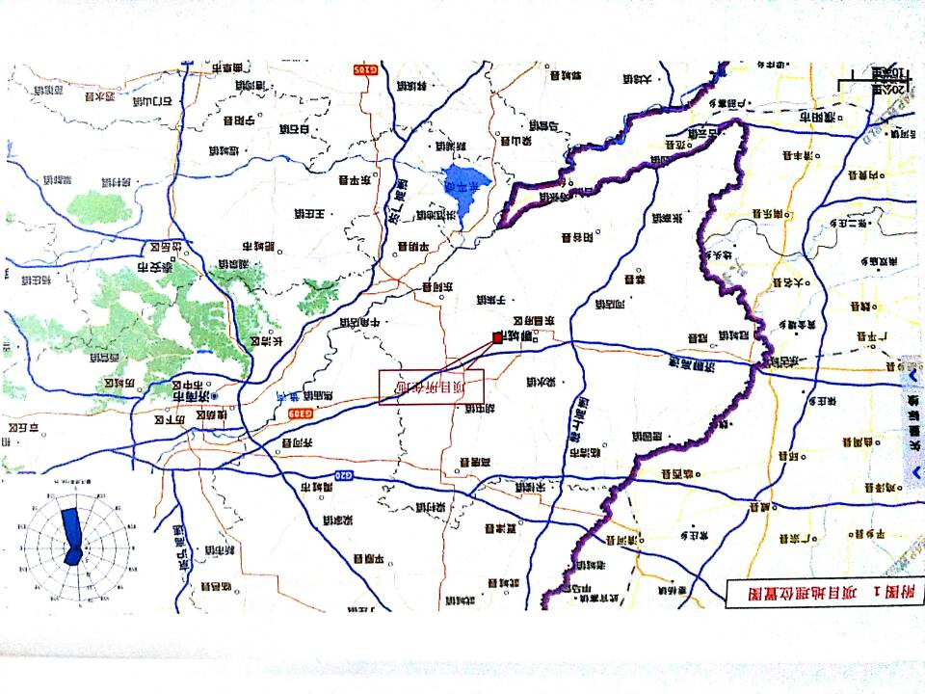
N

图2-1 地理位置图

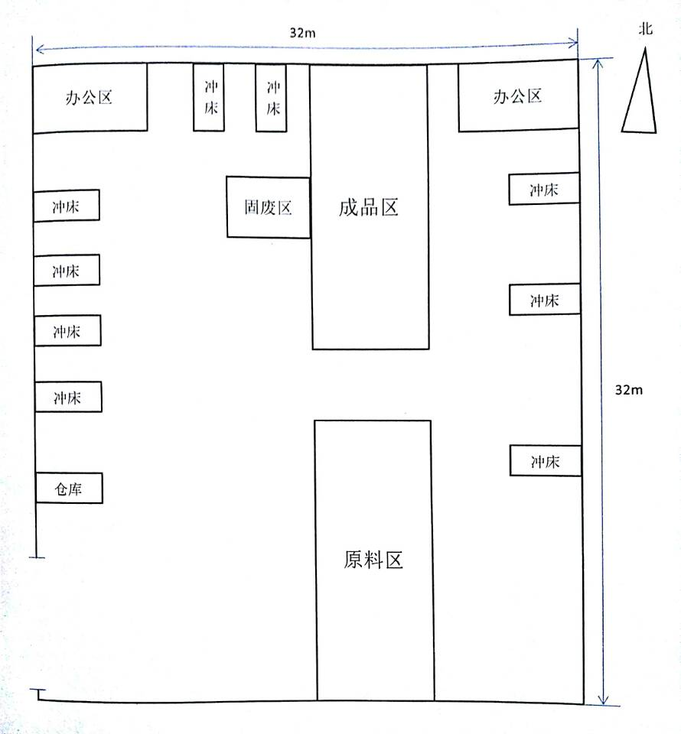
图2-2 平面布置图

5、建设规模及产品规模
企业总占地面积1000平方米，该项目设计生产力为年加工机械、汽车配件毛坯1000吨，具体产品方案见表2-3；项目所用原辅材料主要为废钢板、中板、开平板。原辅材料消耗情况见表2-4。
表2-3 项目产品方案一览表
序号 | 名称 | 单位 | 数量
1 | 机械、汽车配件毛坯 | 吨 | 1000

表2-4 主要原辅材料消耗情况一览表
序号 | 名称 | 单位 | 数量
1 | 废钢板 | t/a | 500
2 | 中板 | t/a | 200
3 | 开平板 | t/a | 500

6、工作时间及劳动定员
本项目劳动定员5人。年运行天数300天，一班工作制，日运行时间为8h。不提供食宿。
7、公用工程
1、供电
项目用电主要为各类设备用电和照明用电，供电电源由当地供电公司提供。
2、给排水
①给水
本项目运营期主要为生活用水，项目无生产用水。供水由聊城市经济技术开发区自来水管线提供。
②排水
本项目生产过程中不产生生产废水，项目营运期废水主要为职工生活污水。经化粪池处理，定期清运肥田，不外排。
8、生产工艺流程简述：
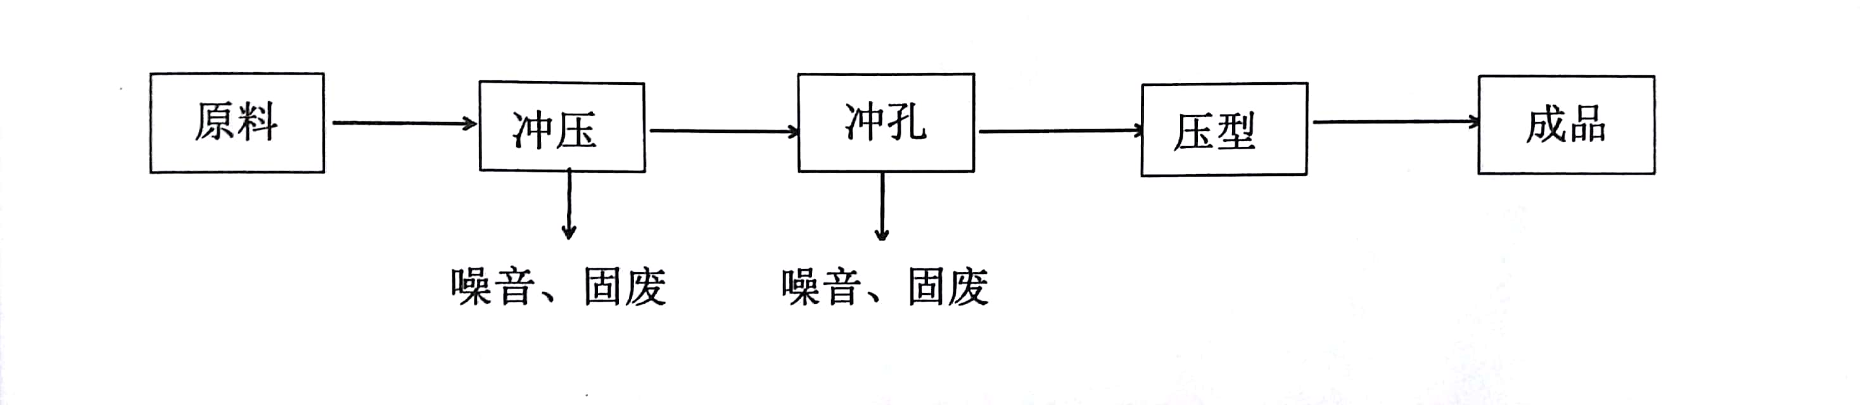

图2-4 生产工艺及污染工序产生流程图
工艺流程如下:
本项目生产工艺较为简单，将原料(汽车配件毛坯) 购入厂内，把不规整的汽车配件
毛坯用冲床进行冲压后进行冲孔，成型的冲压件入库待售。
产污环节: 本项目工艺较为简单，无除锈工艺; 不需打磨、锯切等工序，无粉尘废气
产生; 另外，冲床工作过程中会产生冲压废料及冲击噪声。

表3主要污染源、污染物处理及排放情况
主要污染工序及治理措施：
1.大气污染
项目无生产废气产生，生产中应加强车间通风。
2.废水污染
本项目生产过程中不产生生产废水，项目营运期废水主要为职工生活污水。经化粪池处理，定期清运肥田，不外排。
3.噪声
本项目噪声主要为冲床等产生的噪声，噪声源强为70∽90dB(A)。所有生产设备均选用低噪声设备，且全部设置于生产车间内，经过基础减振，再经过车间隔声，距离衰减等降低对外环境的影响。
4.固体废弃物
固废主要为生产过程中冲压废料以及职工办公、生活产生的生活垃圾。
其中，生产过程中冲压废料收集后外卖回收机构。
职工办公、生活生活垃圾收集后由环卫部门统一清运、无害化处置。
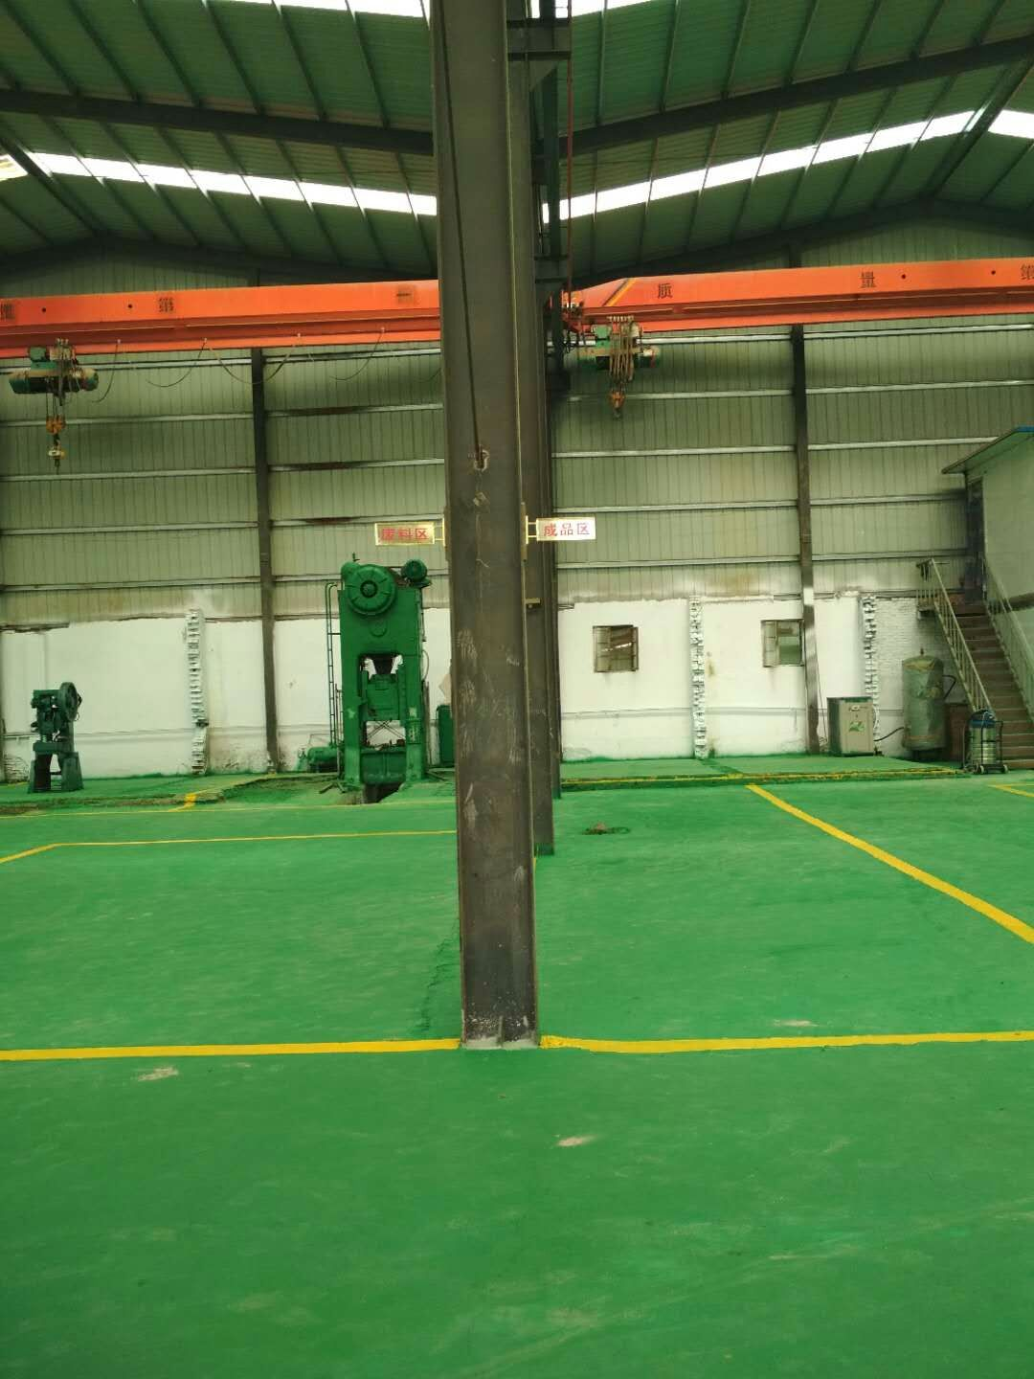
附图3-1 固体废物暂存间

表4工况监测
工况监测情况：
表4－1验收期间工况情况
监测时间 | 设计生产能力  (吨/天） | 实际生产能力  (吨/天） | 生产负荷（%）
2017.10.01 | 3.3 | 3 | 90
2017.10.02 | 3.3 | 3 | 90
工况分析：验收监测期间，项目生产工况稳定，生产负荷为90%,符合国家相关验收标准：验收监测应在工况稳定、生产负荷达设计生产能力负荷的75%以上的要求。因此，本次监测为有效工况，监测结果能作为该项目竣工环境保护验收依据。

表5验收监测内容
- 废气监测因子及监测结果评价
项目无生产废气产生，生产中应加强车间通风。
- 噪声监测因子及监测结果评价
1、噪声监测点位及频次
监测点位：根据厂区噪声源的分布，在厂址各厂界中心处1米处，共设置4个监测点，噪声布点图如下图
工 厂
空

地

4#

1#
N
空

地
3#
厂 区 区
2#
监测点位
工 厂
图5-1 噪声检测点位图
噪声监测内容如表5-1所示：
表5-1噪声监测内容
编号 | 监测点位 | 监测布设位置 | 频次
1# | 东厂界 | 均在厂界外1米 | 监测2天，昼间监测1次
2# | 南厂界 | 均在厂界外1米 | 监测2天，昼间监测1次
3# | 西厂界 | 均在厂界外1米 | 监测2天，昼间监测1次
4# | 北厂界 | 均在厂界外1米 | 监测2天，昼间监测1次
- 监测分析方法参见表5-2
表5-2噪声监测分析方法一览表
项目名称 | 监测方法 | 方法来源 | 检出下限
厂界噪声 | 工业企业厂界噪声测量方法 | GB12348－2008 | －

- 标准限值
噪声执行《工业企业厂界环境噪声排放标准》（GB12348-2008）表1中的2类标准，噪声执行标准限值见表5-3

表5-3厂界噪声评价标准限值
项目 | 执行标准限值
厂界噪声dB（A） | 60（昼间）

4、噪声监测质量控制措施
厂界噪声监测按《工业企业厂界环境噪声排放标准》（GB12348-2008）进行。质量保证和质控按照国家环保局《环境监测技术规范》（噪声部分）进行。噪声仪器校准结果见表5-4
5、噪声监测结果及评价
校准日期 | 仪器编号 | 校准器具编号 | 测量前校准dB（A） | 测量后校准dB（A）
2017.10.01 | HY-041 | HY-048 | 93.9 | 93.8
2017.10.02 | HY-041 | HY-048 | 94.0 | 93.8
表5-4噪声仪器校准结果
表5-5 噪声监测所用仪器列表
仪器名称 | 仪器编号 | 检定日期 | 有效期
多功能声级计 | HY-041 | 2017.9.26 | 1年
声级校准器 | HY-048 | 2017.11.27 | 1年
噪声监测结果见表5-6
表5-6厂界噪声监测结果一览表
监测结果表明：验收监测期间，1#、2#、3#、4#监测点位昼间噪声在58.0dB(A)-59.0dB(A)之间,夜间不生产之间，均符合《工业企业厂界环境噪声排放标准》（GB12348-2008）表1中的2类标准限值。
监测  日期 | 监测  时间 | 检测  项目 | 1#项目东厂界外1米处 | 2#项目南厂界外1米处 | 3#项目西厂界外1米处 | 4#项目北厂界外1米处
2017.10.01 | 昼间 | Leq(A) | 58.5 | 58.0 | 58.7 | 59.0
2017.10.02 | 昼间 | Leq(A) | 58.3 | 58.1 | 58.9 | 58.9
三、废水监测因子及监测结果评价
本项目生产过程中不产生生产废水，项目废水主要为职工生活污水。经化粪池处理，定期清运肥田，不外排。

表6环境管理调查结果
1、环保审批手续
聊城市开发区西田冲压件厂年加工机械、汽车配件毛坯1000吨项目已于2009年9月建成投产，属于未批先建项目，聊城市环境保护局经济技术开发区分局对该建设单位进行了处罚，并要求建设单位补办环评手续。2017年8月，江苏绿源工程设计研究有限公司为该项目编制的《聊城市开发区西田冲压件厂年加工机械、汽车配件毛坯1000吨项目环境影响报告表》，2017年9月29日聊城市环境保护局经济技术开发区分局对其进行了审批（聊开环报告表[2017]284号）。2017年10月份公司委托河北恒一检测科技有限公司进行该项目的环保验收监测工作，接收委托后我中心组织有关技术人员进行现场踏勘、收集资料，依据国家有关法规文件和项目环保验收监测技术规范制定了该项目环保验收监测方案，并于2017年10月01日-02日进行了现场监测。有关档案齐全，环保投资及环保设施基本按环评及环评批复要求实施，符合验收的基本条件。
2、环境管理制度建立情况：
该公司制定了《环境保护管理制度》，由专人负责该项目档案的管理工作。
3、环境管理机构的设置情况：
该公司成立公司环保小组，组长：贾西田，成员：任玉梅。
4.厂区环境绿化情况
聊城市开发区西田冲压件厂厂区内进行绿化，起到了美化操作环境、去污染、隔噪音的作用，保护和恢复了生态环境。加强了企业内部和厂址周围的绿化工作,项目内外大力推广立体绿化。
5、环评批复落实情况
表6-1环评批复落实情况
序号 | 批复要求 | 实际建设情况 | 与环评落实情况
2 | 项目生产过程中充分注意地下水污染源防护措施的落实，防止地下水污染。项目主要废水为生活污水。项目无生产废水产生，生活污水经化粪池处理，定期清运，用于农田施肥。 | 项目无生产废水产生，生活污水经化粪池处理，定期清运，用于农田施肥。 | 已落实
3 | 项目噪声源主要为冲床冲压等产生的噪声。你单位需将产噪设备均布置在车间内，对固定产振设备设置减震机座，营运期厂界噪声执行《工业企业厂界环境噪声排放标准》（GB12348-2008）表1 中的2类标准。 | 本项目的噪声源为冲床等生产设备，噪声强度为70～90dB(A)。项目采取的主要降噪措施为：将产噪设备均布置在车间内，对固定产振设备设置减震机座。经采取一系列隔声降噪措施后，本项目噪声源对厂界的噪声贡献值＜60dB(A)。另外，该项目实行白班8小时生产制度，夜间不生产。因此，该项目厂界噪声贡献值可满足《工业企业厂界环境噪声排放标准》（GB12348-2008）的2类标准要求：昼间60dB(A)、夜间50dB(A)，不会对周围声环境产生大的影响。 | 已落实
4 | 固体废弃物实施分类管理和妥善处理处置工作。项目固废主要为生产过程中冲压废料以及职工办公、生活产生的生活垃圾。其中，生产过程中冲压废料收集后外卖回收机构。职工办公、生活生活垃圾收集后由环卫部门统一清运、无害化处置。 | 本项目生产过程中冲压废料收集后外卖回收机构。  职工办公、生活生活垃圾收集后由环卫部门统一清运、无害化处置。 | 已落实
5 | 你单位须报告当地政府加强项目周边防护距离范围内用地的控制，不得规划新建住宅、学校、医院等敏感目标。 | 本公司已报告当地政府加强项目周边防护距离范围内用地的控制。 | 已落实

表7结论与建议
一、结论：
1、工况验收情况
验收监测期间，项目生产工况稳定，生产负荷为90%,符合国家相关验收标准：验收监测应在工况稳定、生产负荷达设计生产能力负荷的75%以上的要求。
2、环境影响评价制度和“三同时”执行情况
该项目在建设建设过程中存在“未批先建”的环境违法行为，聊城市环境保护局经济技术开发区分局已对聊城市开发区西田冲压件厂进行了处罚。
3、噪声监测结论
验收监测期间，1#、2#、3#、4#监测点位昼间噪声在58.0dB(A)-59.0dB(A)之间,夜间不生产，均符合《工业企业厂界环境噪声排放标准》（GB12348-2008）表1中的2类标准限值。
4、固体废物处理结论
固体废弃物实施分类管理和妥善处理处置工作。项目主要固体废物为边脚料、生活垃圾。边脚料收集后外售利用；生活垃圾由环卫部门统一清运
二、建议：
1、严格执行环保相关规定，进一步完善各种规章制度；
2、保证环保设施正常运转，确保污染源稳定达标排放；
3、加强厂区绿化，使环境污染因素降到最低限度。

